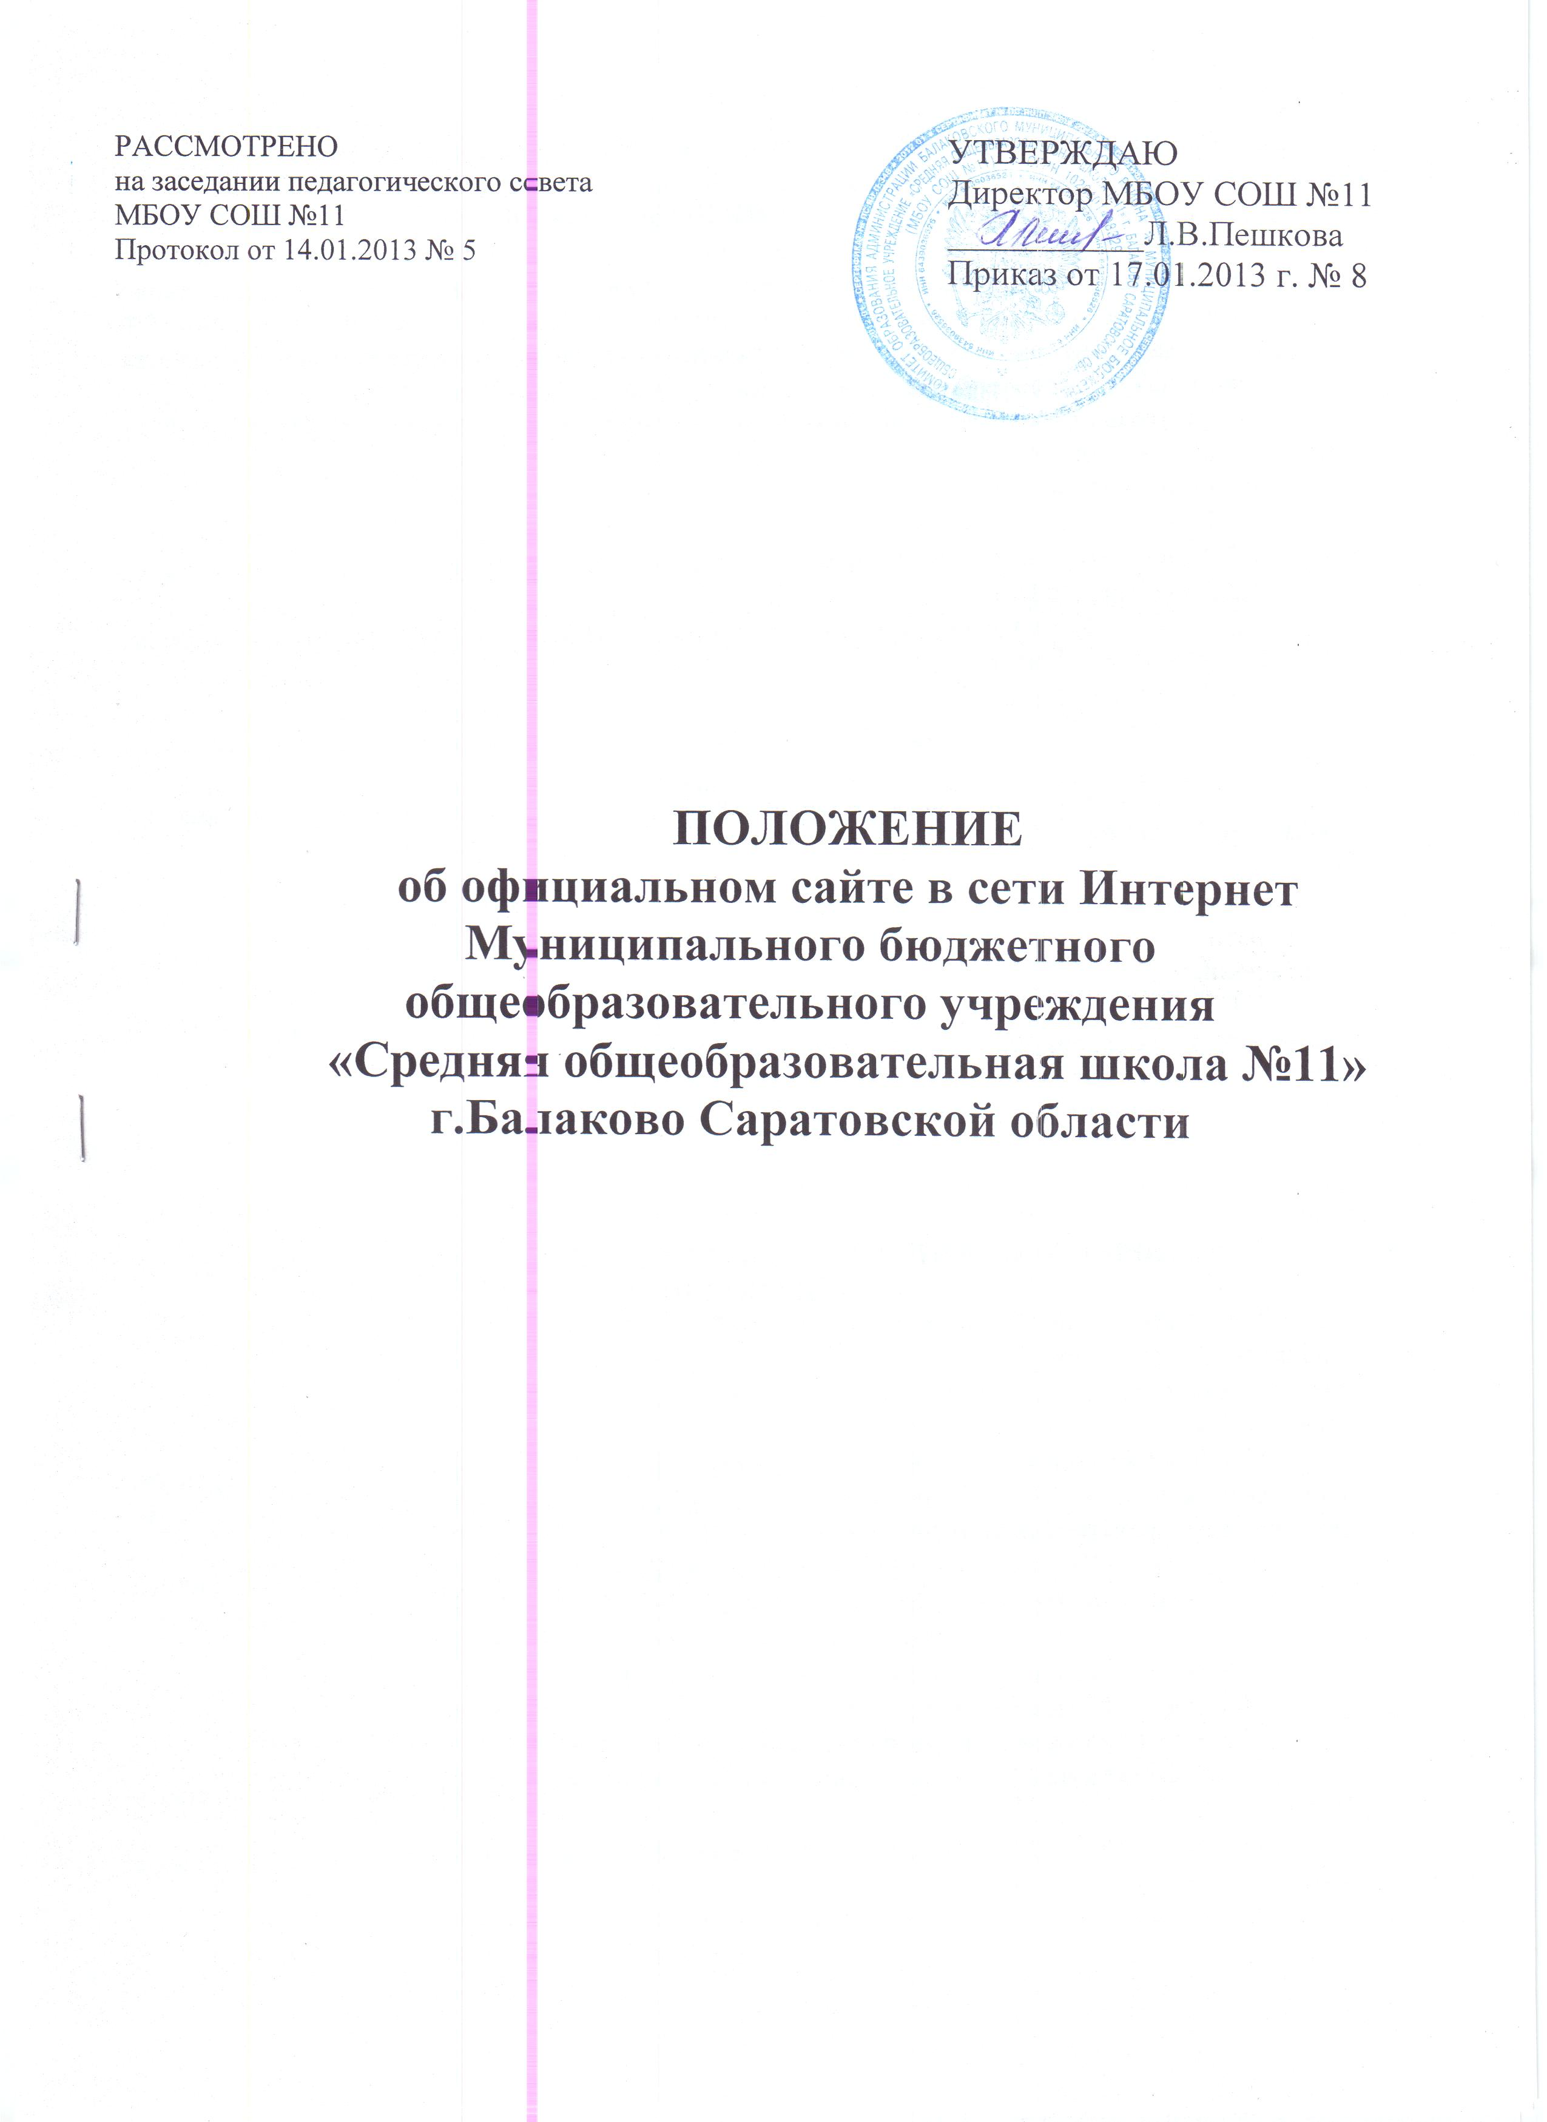

1. ОБЩИЕ ПОЛОЖЕНИЯ
1.1. Положение об официальном сайте в сети Интернет муниципального бюджетного общеобразовательного учреждения «Средняя общеобразовательная школа №11» г. Балаково Саратовской области, в дальнейшем - «Положение», в соответствии с законодательством РФ определяет порядок размещения официального сайта в сети Интернет и обновления информации об образовательного учреждения (в дальнейшем «ОУ»).
1.2. Деятельность по ведению официального сайта в сети Интернет МБОУ СОШ №11 г. Балаково Саратовской области (в дальнейшем «Сайт ОУ») производится на основании следующих нормативно-регламентирующих документов:
1.2.1. Закон Российской Федерации «Об образовании»;
1.2.2. Постановление правительства Российской Федерации от 18.04.2012 №343;
1.2.3. Настоящее Положение.
1.3. Сайт ОУ является электронным общедоступным информационным ресурсом, размещенным в сети Интернет.
1.4. Целями создания Сайта ОУ являются:
1.4.1. обеспечение открытости и доступности деятельности образовательного учреждения;
1.4.2. реализация прав граждан на доступ к открытой информации при соблюдении норм профессиональной этики педагогической деятельности и норм информационной безопасности;
1.4.3. реализация принципов единства культурного и образовательного пространства, демократического государственно-общественного управления образовательным учреждением;
1.4.4. информирование общественности о развитии и результатах уставной деятельности образовательного учреждения, поступлении и расходовании материальных и финансовых средств;
1.4.5. защита прав и интересов участников образовательного процесса.
1.5. Настоящее Положение является локальным нормативным актом, регламентирующим деятельность образовательного учреждения.

2. ИНФОРМАЦИОННАЯ СТРУКТУРА САЙТА ОБРАЗОВАТЕЛЬНОГО УЧРЕЖДЕНИЯ
2.1. Информационный ресурс сайта ОУ формируется из общественно-значимой информации для всех участников образовательного процесса, деловых партнеров и всех прочих заинтересованных лиц, в соответствии с уставной деятельностью образовательного учреждения.
2.2. Информационный ресурс сайта ОУ является открытым и общедоступным. Информация на сайте ОУ излагается на русском языке общеупотребительными словами, понятными широкой аудитории.
2.3. Сайт ОУ является структурным компонентом единого информационного образовательного пространства (региона, территории, города), связанным гиперссылками с другими информационными ресурсами образовательного пространства региона.
2.4. Информация, размещаемая на сайте ОУ, не должна:
2.4.1. нарушать авторское право;
2.4.2. содержать ненормативную лексику;
2.4.3. унижать честь, достоинство и деловую репутацию физических и юридических лиц;
2.4.4. содержать государственную, коммерческую или иную, специально охраняемую тайну;
2.4.5. содержать информационные материалы, которые содержат призывы к насилию и насильственному изменению основ конституционного строя, разжигающие социальную, расовую, межнациональную и религиозную рознь, пропаганду наркомании, экстремистских религиозных и политических идей;
2.4.6. содержать материалы, запрещенные к опубликованию законодательством Российской Федерации;
2.4.7. противоречить профессиональной этике в педагогической деятельности.
2.5. Информационная структура сайта ОУ определяется в соответствии с задачами реализации государственной политики в сфере образовании и должна содержать:
2.5.1. Сведения:
- о дате создания образовательного учреждения (государственной регистрации образовательного учреждения);
- о структуре образовательного учреждения, в том числе:
- наименование или фамилия, имя, отчество учредителя образовательного учреждения, его место нахождения, график работы, справочный телефон, адрес сайта в сети Интернет, адрес электронной почты;
- фамилия, имя, отчество руководителя образовательного учреждения, его место нахождения, график работы, справочный телефон, адрес электронной почты;
- наименование структурных подразделений, включая филиалы и представительства, фамилии, имена, отчества, должности их руководителей, места нахождения, графики работы, справочные телефоны, адреса сайтов в сети Интернет, адреса электронной почты, копии положений о структурных подразделениях;
- о реализуемых основных и дополнительных образовательных программах с указанием численности лиц, обучающихся за счёт средств соответствующего бюджета бюджетной системы Российской Федерации, по договорам с физическими и (или) юридическими лицами с оплатой ими стоимости обучения;
- об образовательных стандартах и требованиях, самостоятельно установленных федеральными государственными образовательными учреждениями высшего профессионального образования (при их наличии) (включая копии таких образовательных стандартов и требований);
- о персональном составе педагогических (научно-педагогических) работников (фамилия, имя отчество, занимаемая должность, уровень образования, квалификация, наличие учёной степени, учёного звания);
- о материально-техническом обеспечении и оснащенности образовательного процесса (в том числе о наличии библиотеки, общежитий, спортивных сооружений, об условиях питания, медицинского обслуживания, о доступе к информационным системам и информационно-телекоммуникационным сетям) с указанием перечня зданий, строений, сооружений, помещений и территорий, используемых для осуществления образовательного процесса, их адресов и назначения;
- об электронных образовательных ресурсах, доступ к которым обеспечивается обучающимся (включая перечень таких электронных образовательных ресурсов), электронном каталоге изданий, содержащихся в фонде библиотеки образовательного учреждения;
- о направлениях научно-исследовательской деятельности, в том числе перечень научно-исследовательских, опытно-конструкторских и технологических работ (включая фамилии, имена, отчества, занимаемые должности, уровень образования, квалификацию, наличие ученой степени, ученого звания, списки научных трудов, достигнутые результаты (открытия, патенты) ведущих ученых по этим направлениям), и базе для ее осуществления, в том числе оснащенность лабораторным оборудованием;
- о наличии стипендий и иных видов материальной поддержки, об условиях предоставления их обучающимся (с размещением копий положений и других документов, регламентирующих стипендиальное обеспечение и иные виды поддержки обучающихся (при наличии) в образовательном учреждении);
- о поступлении и расходовании финансовых и материальных средств по итогам финансового года;
2.5.2. порядок оказания платных образовательных услуг с указанием сведений, предусмотренных Правилами оказания платных образовательных услуг, утвержденными постановлением Правительства Российской Федерации от 5 июля 2001 г. N 505, в том числе образец договора об оказании платных образовательных услуг, и стоимость платных образовательных услуг;
2.5.3. отчет о результатах самообследования деятельности образовательного учреждения;
2.5.4. копии:
- документа, подтверждающего наличие лицензии на осуществление образовательной деятельности (с приложениями);
- свидетельства о государственной аккредитации образовательного учреждения (с приложениями);
- утвержденного в установленном порядке плана финансово-хозяйственной деятельности или бюджетной сметы образовательного учреждения;
2.5.5. сведения, указанные в пункте 3 статьи 32 Федерального закона «О некоммерческих организациях».
2.6. Пользователю должна предоставляться наглядная информация о структуре сайта, включающая в себя ссылки на следующие информационно-образовательные ресурсы:
официальный сайт Министерства образования и науки Российской Федерации - http://www.mon.gov.ru;
федеральный портал "Российское образование" - http://www.edu.ru;
информационная система "Единое окно доступа к образовательным ресурсам" - http://window.edu.ru;
единая коллекция цифровых образовательных ресурсов - http://school-collection.edu.ru;
федеральный центр информационно-образовательных ресурсов - http://fcior.edu.ru.
2.7. Информация, указанная в пунктах 2.5, 2.6. настоящего Положения, размещается на официальном сайте образовательного учреждения в сети Интернет в текстовой и (или) табличной формах, а также в форме копий документов в соответствии с требованиями к структуре сайта и формату представления информации, установленными Федеральной службой по надзору в сфере образования и науки.
2.8. При размещении информации на официальном сайте образовательного учреждения в сети Интернет и ее обновлении обеспечивается соблюдение требований законодательства Российской Федерации о персональных данных.
2.9. Технологические и программные средства, которые используются для функционирования официального сайта ОУ в сети Интернет, должны обеспечивать:
а) доступ пользователей для ознакомления с размещенной на сайтах информацией на основе свободного и общедоступного программного обеспечения;
б) защиту информации от уничтожения, модификации и блокирования доступа к ней, а также от иных неправомерных действий в отношении такой информации;
в) возможность копирования информации на резервный носитель, обеспечивающий ее восстановление.
2.10. Информационные материалы могут быть расширены образовательным учреждением и должны отвечать требованиям пунктов 2.1- 2.6 настоящего Положения.

3. ПОРЯДОК РАЗМЕЩЕНИЯ И ОБНОВЛЕНИЯ ИНФОРМАЦИИ НА САЙТЕ ОБРАЗОВАТЕЛЬНОГО УЧРЕЖДЕНИЯ
3.1. Образовательное учреждение обеспечивает координацию работ по информационному наполнению и обновлению сайта.
3.2. Образовательное учреждение самостоятельно или по договору с третьей стороной обеспечивает:
3.2.1. постоянную поддержку сайта ОУ в работоспособном состоянии;
3.2.2. взаимодействие с внешними информационно-телекоммуникационными сетями, сетью Интернет;
3.2.3. проведение организационно-технических мероприятий по защите информации на сайте ОУ от несанкционированного доступа;
3.2.4. инсталляцию программного обеспечения, необходимого для функционирования сайта ОУ в случае аварийной ситуации;
3.2.5. ведение архива программного обеспечения, необходимого для восстановления и инсталляции сайта ОУ;
3.2.6. резервное копирование данных и настроек сайта ОУ;
3.2.7. проведение регламентных работ на сервере;
3.2.8. разграничение доступа персонала и пользователей к ресурсам сайта и правам на изменение информации;
3.2.9. размещение материалов на сайте ОУ;
3.2.10. соблюдение авторских прав при использовании программного обеспечения, применяемого при создании и функционировании сайта.
3.3. Содержание сайта ОУ формируется на основе информации, предоставляемой участниками образовательного процесса образовательного учреждения.
3.4. Список лиц, обеспечивающих создание и эксплуатацию официального сайта ОУ, перечень и объем обязательной предоставляемой информации и возникающих в связи с этим зон ответственности утверждается приказом руководителем образовательного учреждения.
3.5. Сайт ОУ размещается по адресу: http://www.school11balakovo.ru/ с обязательным предоставлением информации об адресе вышестоящему органу управления образованием.
3.6. Обновление информации на сайте ОУ осуществляется в сроки, установленные законом Российском Федерации «Об образовании».
3.7. При изменении Устава образовательного учреждения, локальных нормативных актов и распорядительных документов, образовательных программ обновление соответствующих разделов сайта ОУ производится после утверждения указанных документов.
4. ОТВЕТСТВЕННОСТЬ ЗА ОБЕСПЕЧЕНИЕ ФУНКЦИОНИРОВАНИЯ САЙТА ОБРАЗОВАТЕЛЬНОГО УЧРЕЖДЕНИЯ
4.1. Ответственность за обеспечение функционирования сайта ОУ возлагается на сотрудника образовательного учреждения приказом руководителя.
4.2. Обязанности сотрудника, ответственного за функционирование сайта, включают организацию всех видов работ, обеспечивающих работоспособность сайта ОУ.
4.3. Сотрудник, ответственный за функционирование сайта ОУ несет ответственность:
4.3.1. за отсутствие на сайте ОУ информации, предусмотренной п.2 настоящего Положения;
4.3.2. за размещение на сайте ОУ информации, противоречащей пунктам 2.4 и 2.5 настоящего Положения;
4.3.3. за размещение на сайте ОУ информации, не соответствующей действительности.

